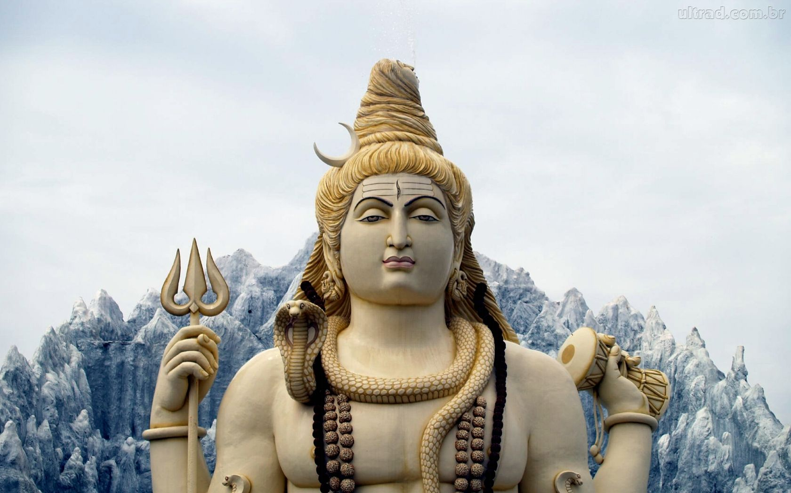
<> <> <>
EU SOU PENSAMENTO DESEJO E VONTADE DE LUZ CRIADORA EM ALTA POTÊNCIA EU SUPERIOR ANAHATA
<> <> <>
EU SOU EU SUPERIOR QUINQUAGÉSIMO ESPAÇO TEMPO KUNDALINI SEXUAL ELETROMAGNÉTICO CENTRO CARDÍACO MERKABAH ESSÊNCIA LUZ PERFEITO EU SOU HALLELUJAH

